Grid

GRID
La idea principal que hay detrás de la maquetación GRID es que vamos a tener un elemento, es decir, un etiqueta que nos va a permitir controlar propiedades de los elementos que contiene y establecer estructuras complejas para distribuirlos.
Por lo tanto, en esta situación, vamos a poder distinguir dos tipos de elementos:
- El contenedor GRID que tendrá asignada la propiedad CSS display:grid o display:inline-grid la estructura y las propiedades de los elementos que contiene.
- Los elementos GRID que son los elementos que están dentro del contenedor, elementos que distribuiremos y cuyas propiedades modificaremos.
De manera visual podemos ver una distribución de los elementos en la siguiete imagen:
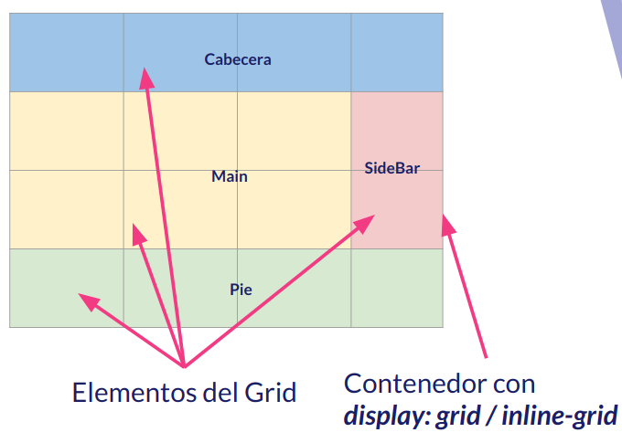
Pero, ¿qué podremos modificar desde el contenedor?:
- La estructura en filas y columnas y la separación entre ellas.
- Definir áreas del GRID con nombre.
- La alineación horizontal y vertical de los elementos del GRID y del propio GRID dentro del elemento que lo contiene.
Es decir, vamos a poder controlar propiedades que usamos para maquetar y además, vamos a poder maquetar de manera mucho más ágil a lo que lo hacemos con las técnicas tradicionales de maquetado.
Para empezar a maquetar usando GRID lo primero que tenemos que hacer es definir cuál de nuestras etiquetas HTML se va a convertir en el contenedor GRID. Una vez lo hemos decidido le daremos una de estas propiedades:
- display:grid si queremos que nuestra rejilla (nuestro grid) sea un elemento de bloque.
- display:inline-grid si queremos que nuestro grid sea un elemento en línea.
Para este curso, con el objeto de que los ejemplos se muestren de manera más clara, usaremos la primera de ellas.
Una vez hemos asignado esta propiedad al contenedor, todos los elementos que contiene pasan a convertirse de manera automática en elementos del GRID cuya colocación y propiedades podremos empezar a modificar desde el contenedor.

Definición de la estructura del GRID
Normalmente el primer paso que daremos para maquetar con GRID es definir la estructura que va a tener nuestra rejilla. Es un paso importante y para evitar problemas después es conveniente realizar una reflexión sobre ello.
Una vez hemos decidido que estructura queremos usaremos una serie de propiedades para definirla. Las más importantes para empezar son, bajo mi punto de vista, las siguientes:
- grid-template-columns: Para definir el número y tamaño de las diferentes columnas de mi estructura. Debo de poner tantos valores de anchura como columnas quiero que tenga el GRID.
- grid-template-rows: Para definir el número y tamaño de las diferentes filas de mi estructura. Debo de poner tanto valores de altura como filas quiero que tenga el GRID.
- grid-row-gap: Para establecer la separación entre las diferentes columnas.
- grid-column-gap: Para establecer la separación entre las diferentes filas.
En los dos último simplemente estamos expresando distancias pero los dos primeros tienen muchas posibilidades así que vamos a mostrar varios ejemplos:
Ejemplos con columnas:
/* Tres columnas que se reparten el 100% del contenedor*/
grid-template-columns: 20% 50% 30%;

/* Cuatro columnas. Tres de tamaño fijo 100px y la otra ocupa el espacio libre restante */
grid-template-columns: 100px auto 100px 100px;

/* Cuatro columnas. Todas con un tamaño igual */
grid-template-columns: auto auto auto auto;

/* Tres columnas cada una con nombre (entre []). Dos con tamaño fijo y la otra ocupando el espacio restante */
grid-template-colums: [id] 100px [nombre] 300px [apellidos] auto;
Ejemplos con filas:
/* Tres filas que se reparten toda la altura del contenedor (la que sea) */
grid-template-rows: 20% 50% 30%;

/* Cuatro filas. Tres de altura fija 100px y la otra ocupará el resto del espacio libre hasta llenar todo el contenedor en altura.*/
grid-template-rows: 100px auto 100px 100px;

/* Cuatro filas que se reparten de manera equitativa el alto del contenedor */
grid-template-rows auto auto auto auto;

/* Tres filas (todas con nombre, entre corchetes) Dos de ellas con tamaño fijo y la restante ocupará todo el alto libre. */
grid-template-rows: [uno] 100px [dos] 300px [tres] auto;
En estas dos propiedades también puedo repetir valores y usar la unidad fr que me sirve para establecer ratios para que los elementos se repartan el espacio restante. Podemos verlo mejor con un par de ejemplos.
/* Cuatro columnas. Tres de 20% con nombre col-start. Y la último que ocupará el resto del espacio libre */
grid-template-columns: repeat(3, 20% [col-start]) auto;
/* Cuatro columnas. Una de tamaño fijo y las demás se reparten el espacio libre en 5 partes de la siguiente manera (2+1+2) */
grid-template-columns: 2fr 100px 1fr 2rf;
Aunque puede parece complejo es sencillo y con muy pocas líneas podemos conseguir estructuras complejas. Para verlo vamos a poner un ejemplo:
Suponed que tengo el siguiente HTML:
<div class="container">
<div>Primero</div>
<div>Segundo</div>
<div>Tercero</div>
<div>Cuarto</div>
<div>Quinto</div>
<div>Sexto</div>
<div>Séptimo</div>
</div>
Usando solo el siguiente CSS:
.container {
background-color: #aaa;
display: grid;
grid-column-gap: 10px;
grid-row-gap: 20px;
grid-template-columns: 20% auto 20%;
grid-template-rows: repeat(3, 100px);
margin: 20px auto;
padding: 1em;
width: 80%;
}

.container > div {
background-color: bisque;
border: 1px solid black;
}
Obtengo la siguiente estructura:
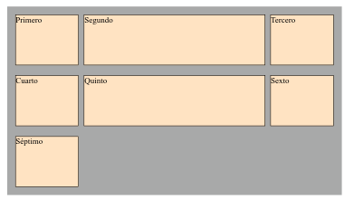
Vemos cómo se han distribuido los 7 elementos en una cuadrícula, en un grid de 3x3 siguiendo la estructura que le hemos dicho.

Alineación Horizontal
Por defecto los elementos del GRID ocupan todo el ancho de la celda que le corresponde pero podemos optar por otro tipo de alineaciones horizontales dando valores a la propiedad justify-items. Los diferentes valores que puede tomar son los siguientes:
- start
- end
- center
- stretch que es la opción por defecto.
Se entenderá mejor que hace cada uno mediante una explicación visual:
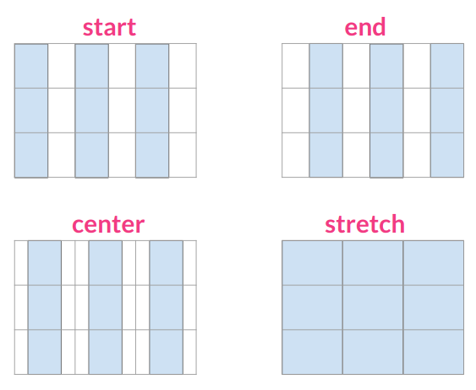

Alineación Vertical
Muy similar a lo anterior. Por defecto los elementos del GRID ocupan todo el alto de la celda que le corresponde pero podemos optar por otro tipo de alineaciones verticales dando valores a la propiedad align-items. Los diferentes valores que puede tomar son los siguientes:
- start
- end
- center
- stretch que es la opción por defecto.
Se entenderá mejor que hace cada uno mediante una explicación visual:
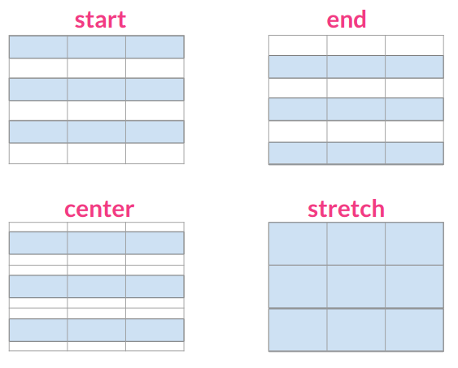
Si quiero juntar estas dos últimas alineaciones usaré la propiedad place-items indicando primero el valor para align-items y después el valor para justify-items.

Distribución dentro del contenedor
En determinados casos puede suceder que los elementos del GRID no ocupen todo el ancho o todo el alto del contenedor GRID. En estas ocasiones puedo distribuir las columnas y las filas usando las propiedades justify-content(horizontal) y align-content (vertical). Ambas puede tomar los mismos valores y para entender mejor esos valores y cómo funcionan vamos a presentar dos imágenes.
Para la propiedad justify-content:
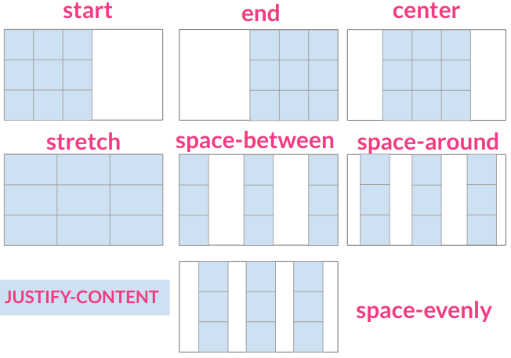
La zona azul representa las columnas que están dentro de un rectángulo que es el contenedor GRID.
Para la propiedad align-content:
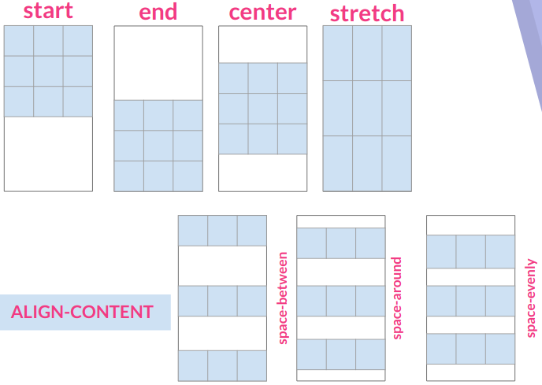
La zona azul representa las columnas que están dentro de un rectángulo que es el contenedor GRID.
Si quiero juntar estas dos últimas alineaciones usaré la propiedad place-content indicando primero el valor para align-content y después el valor para justify-content.
Los Elementos GRID son los hijos directos, dentro del árbol DOM de nuestra página HTML, del elemento con la propiedad CSS display:grid.
De manera individual podemos modificar las propiedades de estos elementos para conseguir lo siguiente:
- Definir el área o zona del GRID (rejilla) que va a ocupar.
- Especificar la alineación horizontal del elemento.
- Especificar la alineación vertical del elemento.
Y además, existen ciertas reglas de colocación implícita que debemos de conocer.

Área del elemento GRID
Para especificar el área que va a ocupar el elemento GRID lo haremos con las siguiente propiedades:
- grid-column-start
- grid-column-end
- grid-row-start
- grid-row-end
El significado de cada uno de ellos es prácticamente una traducción directa, pero lo vamos a entender mejor con un ejemplo:
Si tenemos el siguiente GRID:
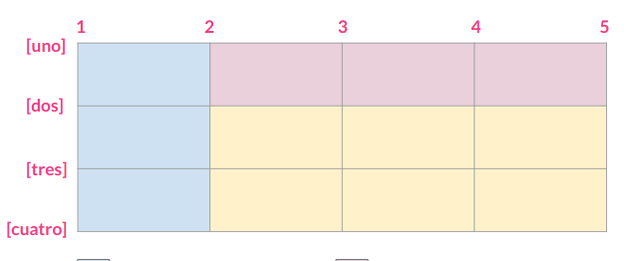
Para definir el área de los elementos del GRID, que son tres, usaremos el siguiente CSS:
#azul {
background-color: blue;
grid-column-start: 1;
grid-column-end: 2;
grid-row-start: uno;
grid-row-end: cuatro;
}

#rojo {
background-color: red;
grid-column-start: 2;
grid-column-end: 5;
grid-row-start: uno;
grid-row-end: dos;
}

#amarillo {
background-color: yellow;
grid-column-start: 2;
grid-column-end: 5;
grid-row-start: dos;
grid-row-end: span 2;
}
Fijaros que puede especifiar el área que ocupa de tres maneras principalemente:
- Indicando el número de línea donde empieza y donde acaba.
- Indicando con nombres de líneas, que habremos definido al definir el contenedor, donde empieza y donde acaba.
- Indicando cuánto ocupa en la dirección en cuestión (fila o columna) y usando span y el valor de la extensión.
Podemos juntar estas propiedades:
/* Para juntar las dos propiedades referentes a columnas */
grid-column: start / end;

/* Para juntar las dos propiedades referentes a filas */
grid-row: start / end;

/* Para junta las cuatro propiedades que nos permiten definir el área */
grid: row-start column-start row-end column-end;

Alineación horizontal.
La alineación horizontal de un elemento de manera individual se consigue usando la propiedad justify-self que puede tomar los mismos valores y funciona igual que la propiedad justify-items que dábamos al contenedor GRID. Estos valores son:
- start
- end
- center
- stretch (por defecto)

Alineación vertical.
La alineación vertical de un elemento de manera individual se consigue usando la propiedad align-self que puede tomar los mismos valores y funciona igual que la propiedad align-items que dábamos al contenedor GRID. Estos valores son:
- start
- end
- center
- stretch (por defecto)

Colocación Implícita
La colocación implícita de los elementos GRID es lo que sucede cuando colocamos esos elementos fuera de la estructura del contenedor o cuando no les damos posición.
Cuando colocamos una elemento fuera de la estructura definida para su contenedor GRID podemos mantener cierto control añadiendo al contenedor (que no al elemento) las siguiente propiedades:
- grid-auto-columns Que dará tamaño a las columnas de separación entre los límites del contenedor y la posición donde hemos dejado nuestro elemento.
- grid-auto-rows Que dará tamaño a las filas de separación entre los límites del contenedor y la posición donde hemos dejado nuestro elemento.
Lo vamos a ver mejor en un ejemplo:
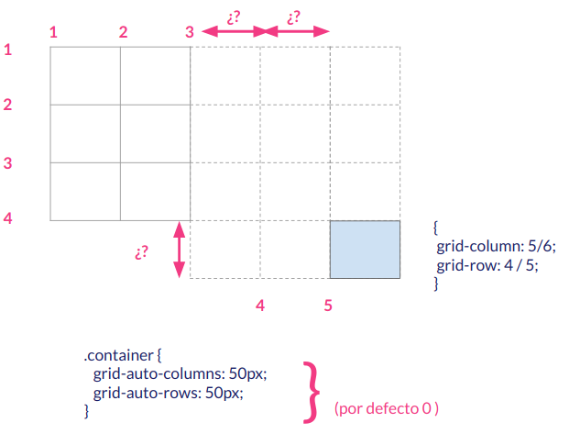
Al dar al contenedor las siguiente propiedades:
.container {
... grid-auto-columns: 50px;
grid-auto-rows: 50px;
...;
}
Las filas y las columnas con los interrogantes, que están fuera del grid que es 2x3, tendrán unas dimensiones de 50x50. Por defecto estos valores son 0.
En el caso de que no hayamos especificado el área que le corresponde a un elemento de GRID podemos establecer ciertas reglas del comportamiento mediante la propiedad grid-auto-flow que añadiremos al contenedor. Esta propiedad puede tomar varios valores:
- row: Rellena primero las filas. Es la opción por defecto.
- column: Rellena primero las columnas. Es la opción por defecto.
- dense: Intenta rellenar primero los huecos por si viene elementos posteriores más pequeño. Hay que tener cuidado al usar ésta porque puede provocar cambios de orden en los elementos.
Para acabar con el capítulo dedicado a GRID vamos a ver como podemos maquetar únicamente nombrando áreas. Para ello usaremos las siguiente propiedades:
- grid-area en los elementos GRID
- gird-template-area en el contenedor GRID.
Vamos a verlo mejor con un ejemplo. Si tenemos el siguiente GRID:
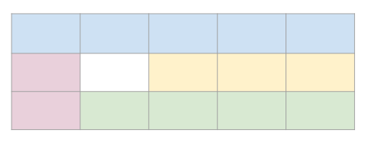
Se ha establecido la estructura del contenedor GRID de la siguiente manera:
.container {
grid-template-columns: repeat(5, 20%);
grid-template-rows: repeat(3, 100px);
}
Daremos nombre al área que va a ocupar cada elemento del grid mediante la propiedad grid-area:
#cab {
background-color: blue;
grid-area: cab;
}

#pie {
background-color: green;
grid-area: pie;
}

#menu {
background-color: red;
grid-area: menu;
}

#principal {
background-color: yellow;
grid-area: main;
}
Con esos nombre ya podemos añadir al contenedor la propiedad grid-template-area que define la estructura sin dar ninguna propiedad adicional a los elementos del Grid.
.container {
display: grid;
grid-template-columns: repeat(5, 20%);
grid-template-rows: repeat(3, 100px);
grid-template-areas:
"cab cab cab cab cab"
"menu . main main main"
"menu pie pie pie pie";
}
Cada nombre representa el elemento que va a ocupar una celda. De esta manera, el contenido de cada fila va entre “” y:
- La primera fila será ocupada totalmente por el elemento con grid-area:cab;
- En la segunda fila, la primera celda para el elemento con grid-area:menu, luego un hueco que se indica con . y posteriormente tres celdas para el elemento con grid-area:main.
- En la tercera fila la primera celda es para el elemento con grid-area:menu y el resto para el que tenga grid-area:pie
Una vez visto esto podemos juntar todas las propiedades grid-template-* en una sola propiedad grid-template.
Además, ya no nos quedan por ver más propiedades del contenedor y podríamos juntar todas en la propiedad grid. Aunque yo, personalmente, prefiero tener más control y tener todo separado. Son tantas cosas que a veces si las juntamos perdemos el foco.

